

Service du transport

et de la mobilité intelligente

Programme de soutien

à la mobilisation,

Stratégie de sécurité routière 2020-2024

Reddition de comptes

du projet de

**Sécurité routière dans les zones scolaires de Sillery**

**Semaine de mobilisation du 10 au 14 mai 2021**

avec les conseils d’établissement

École **Saint-Louis-de-France-Saint-Yves**

Collège **Jésus-Marie-de-Sillery**

École **Saint-Michel-de-Sillery**

Juillet 2021

|  |  |  |
| --- | --- | --- |
|  | Document déposé au  **Conseil de quartier de Sillery**  à la réunion du conseil d’administration du  14 septembre 2021. |  |

**Partenaires**

|  |  |  |  |
| --- | --- | --- | --- |
| CQ_Sillery_nb_out | Logo Site de Saint-Louis-de-France Saint-Yves | Accueil | Collège Jésus-Marie | Logo École primaire Saint-Michel |

**Introduction**

Le 30 novembre 2020, des représentants des conseils d’établissement ou d’association des parents d’élèves avec le conseil de quartier déposaient le projet de *Sécurité routière dans les zones scolaires de Sillery*.

**Le projet**

Le projet consiste en l'organisation d'une semaine de sensibilisation à la sécurité routière, **du 10 au 14 mai 2021**, dans trois écoles du quartier de Sillery ainsi que dans les zones scolaires les entourant.

Nous avons reçu de la Ville de Québec, par l’entremise du *Programme de soutien à la mobilisation de la stratégie de sécurité routière 2020-2024*, la somme cumulative de 12 000 $ (3 000 $ x 4) qui a été dépensée comme suit :

|  |  |  |  |  |
| --- | --- | --- | --- | --- |
| **Nature des dépenses** | **Nom du fournisseur** | **No facture** | **Date** | **Montant** |
| P-4, Publicité, bande-annonce | Métro Média, Hebdomadaire l'Appel, 1/4 | 208894 | 2021-05-01 | 303,53 $ |
| P-5, Publicité, bande-annonce | Métro Média, Hebdomadaire l'Appel, 2/4 | 209309 | 2021-05-08 | 303,53 $ |
| P-6, Publicité, bande-annonce | Métro Média, Hebdomadaire l'Appel, 3/4 | 209663 | 2021-05-15 | 303,53 $ |
| P-8, Publicité, bande-annonce | Métro Média, Hebdomadaire l'Appel, 4/4 | À venir | 2021-09-14 | 303,53 $ |
| P-1, Silhouettes d'enfant, 9 | Kalitec, Signalisation | 26975 | 2021-04-13 | 3 161,81 $ |
| P-2, Dossards, 60 | Identification Sports Inc. | FA0121903 | 2021-05-31 | 1 405,41 $ |
| P-3, Bannières, format 96 x 48 pouces, 6 | Caméléon, Agence de marque | F-17662 | 2021-04-26 | 1 327,96 $ |
| P-7, Animation-Conférences, 16 classes, 3 écoles | CAA-Québec | BS10427 | 2021-06-21 | 4 597,85 $ |
| Montant résiduaire, 4 partenaires | (73,21 $ x 4) |  |  | 292,85 $ |
| **Total** |  |  |  | **12 000,00 $** |

Les activités réalisées sont les suivantes :

* Installation de visuels permanents de sensibilisation sur le terrain des écoles en bordure de route.
* Utilisation du visuel développé par la Ville et proposé dans le Kit du relayeur de contenu.
* Affiches durables en *Coroplaste* ou bannières durables en toile.
* Installation de six affiches en forme de silhouette d'enfant de type *Kalitec* sur le terrain des écoles en bordure de rue en respectant les angles de visibilité des voitures.
* Présence active dans les zones scolaires pendant les heures de déplacement des écoliers.
* Présence de parents bénévoles et d'écoliers un ou plusieurs matins de la semaine.
* Trois ou quatre zones de déploiements par école en incluant des intersections clés du quartier.
* Port d'un dossard aux couleurs du visuel de la Ville par les bénévoles et écoliers.
* Sensibilisation directe aux piétons, cyclistes et automobilistes.
* Conférences d'information et de formation à la sécurité routière (piéton et cycliste).
* Offerte en présentiel à chacun des groupes de maternelle (9 groupes) et de 6e année (7 groupes).
* Contenu adapté selon le niveau scolaire, d'une durée de 55 minutes par groupe (classes-bulles respectées).
* Conférences offertes par le CAA-Québec (organisme reconnu par la Ville de Québec).
* Publicité de notre projet dans l'hebdomadaire de quartier *L'Appel* pendant le mois retenu de l’activité.
* Pour l'école Saint-Louis-de-France-Saint-Yves et le conseil de quartier: les enfants seront invités à utiliser la méthode "*Photovoice*" afin de partager leurs perspectives sur la sécurité routière dans leur quartier. Les photos et textes recueillis seront partagés aux adultes afin de les sensibiliser en stimulant une autoréflexion sur leurs comportements routiers à améliorer.

Il est à noter que notre projet peut être réalisé entièrement malgré le contexte épidémiologique actuel.

**Les partenaires**

Partenaire principal

* Conseil de quartier de Sillery

Partenaires associés

* Collège Jésus-Marie-de-Sillery
* École Saint-Michel-de-Sillery
* École Saint-Louis-de-France-Saint-Yves, 2 écoles, 3 campus.

**Les objectifs**

Les objectifs principaux sont :

* Accroître la sécurité des usagers de la route dans les zones scolaires.
* Sécuriser les trajets de déplacements de nos écoliers.
* Inciter nos écoliers à adopter de bons comportements en tant que piétons et les cyclistes.
* Rappeler aux automobilistes de ralentir et d'être courtois.
* Offrir un rappel visuel permanent, uniforme pour les écoles du quartier.

**Les activités réalisées**

**Calendrier initial de réalisation du projet**

2020-2021

|  |  |  |  |  |  |  |  |  |  |  |  |
| --- | --- | --- | --- | --- | --- | --- | --- | --- | --- | --- | --- |
| **S** | **O** | **N** | **D** | **J** | **F** | **M** | **A** | **M** | **J** | **J** | **A** |
|  |  | Dépôt |  |  | Réponse |  | AGA du CQS |  | Fin des classes |  |  |
| **Automne 2020** | | | | **Hiver 2021** | | | | **Printemps-Été 2021** | | | |
|  | Début | Dépôt |  |  |  | Conception/  Réalisation | Animation |  | Reddition compte |  | Fin |

**Calendrier effectif de réalisation du projet**

2020-2021

|  |  |  |  |  |  |  |  |  |  |  |  |
| --- | --- | --- | --- | --- | --- | --- | --- | --- | --- | --- | --- |
| **S** | **O** | **N** | **D** | **J** | **F** | **M** | **A** | **M** | **J** | **J** | **A** |
|  |  | Dépôt |  |  |  | Réponse reçue le 10 | AGA du CQS |  | Fin des classes |  |  |
| **Automne 2020** | | | | **Hiver 2021** | | | | **Printemps-Été 2021** | | | |
|  | Début | Dépôt |  |  |  | Conception/  Réalisation | Présentation | Animation | Animation | Reddition compte | Fin |

Rencontres quadripartites virtuelles de travail, 2021

* 1, 09 mars, 13h15-13h45.
* 2, 16 mars, 13h00-13h30.
* 3, 13 mars, 20h00-20h40, présentation en AGA du CQS du projet de sensibilisation du 10-14 mai 2021.
* 4, 16 avril, 13h00-13h20,

**Les impacts sur le quartier et dans les écoles**

**Les indicateurs de résultats**

|  |  |
| --- | --- |
| **Indicateurs de résultats** | **Cibles atteintes** |
| Conférences, 3 écoles, 16 groupes | Oui, 100% |
| Silhouettes, 7 | Oui, 100% |
| Dossards, 60 | Oui, 100% |
| Publicité, hebdo *L’Appel*, 4 bandeaux (avril-mai-sept.) | Oui, 100% |
| Publicité, bannières, 6 | Oui, 100% |
| Article dans *L’Appe*l, 23 juin 2021 | Oui, 100% |

**Les présences actives aux intersections**

|  |  |  |  |
| --- | --- | --- | --- |
| **Écoles/Collège** | **Intersections** | **Date** | **Objectif** |
| Saint-Michel-de-Sillery | Sheppard/William | Du 10 au 14 mai 2021 | Atteint |
| Jésus-Marie de Sillery | Saint-Louis/Entrée-Sortie |  | Atteint |
| Saint-Yves | Triquet/Alexander |  | Atteint |
| **Écoles/Collège** | **Intersections** | **Date** | **Objectif** |
| Saint-Louis-de-France, I | De l’Église/Saint-Louis |  | Atteint |
| Saint-Louis-de-France, II | De l’Église/de valcourt |  | Atteint |

**Les dépenses réelles, résumées**

|  |  |  |  |
| --- | --- | --- | --- |
| **Catégorie** |  |  |  |
| Formation | 4 597, 85 $ | 38% | 16 conférences |
| Affichage | 4 489,77 $ | 37% | 13 éléments signalétiques |
| Mobilisation | 2 619,54 $ | 22% | 60 dossards, 4 publicités |
| Autre | 292,84 $ | 2% | Réserve |
| **Total** | **12 000,00 $** | **100%** |  |

**Les 16 formations tenues en juin**

|  |  |  |
| --- | --- | --- |
| **Collège Jésus-Marie de Sillery**  3 groupes maternels (1 jour)  3 groupes de 6e année (1 jour) | **École Saint-Michel de Sillery**  4 groupes maternels (2 jours)  3 groupes 6e année (1 jour) | **École St-Louis-de-France-St-Yves**  2 groupes maternels (1 jour)  1 groupe de 6e année (1 jour) |

**Les résultats**

Les résultats attendus sont :

* Accroître la sécurité des usagers de la route dans nos zones scolaires pour atteindre la zéro collision mortelle ou grave.
* Installation d'un affichage permanent en bordure des écoles participantes pour un rappel visuel quotidien à tous les usagers de la route dans les zones scolaires.
* Adoption de comportements sécuritaires par les écoliers dans tous leurs déplacements.
* Augmentation de la courtoisie des automobilistes dans les zones scolaires.
* Ralentissement de la circulation scolaire dans nos zones scolaires.

**La semaine de sensibilisation du 10 au 14 mai 2021 en image.**

|  |  |
| --- | --- |
|  |  |
| **À Jésus-Marie** | **À Saint-Louis-de-France** |
| Photo :, 11 mai 2021. | Photo : 13 mai 2021. |

**Commentaires de Jérôme Lavoie, école Saint-Louis-de-France-Saint-Yves**

Bonjour chers parents et membres de l’équipe-école,



Comme vous avez dû le remarquer, la semaine passée avait lieu la mobilisation dans le cadre de la semaine de soutien à la mobilisation SSR (Stratégie de sécurité routière 2020-2024) de la Ville de Québec – À Québec, on dit oui à la courtoisie. Cette première édition de sensibilisation à la sécurité routière, **du 10 au 14 mai**, en partenariat avec le **conseil de quartier de Sillery**, les conseils d’établissement et des comités de parents des écoles Saint-Louis-de-France – Saint-Yves, Saint Miche de Sillery et le Collège Jésus-Marie de Sillery, a été un franc succès! Une des raisons de ce succès est sans contredit la participation active des parents bénévoles, et ce, à tous les matins de la semaine aux abords des écoles pour sensibiliser les automobilistes, les cyclistes et les piétons aux bonnes pratiques en matière de sécurité routière. Alors je tiens à remercier sincèrement dans un premier temps M. Patrice Roy, parent membre du conseil d’établissement, qui a coordonné avec moi la mobilisation du pavillon Saint-Yves. Deuxièmement, je souligne l’implication active de trois personnes clés à cette mobilisation, soit Mmes Donna Harquail et Karine Drolet, directrice et directrice adjointe respectivement et M. Alain Dufour, éducateur au service de garde au pavillon Saint-Yves. L’implication et la synergie avec l’équipe-école ont été un facteur déterminant pour la réussite de la mobilisation. Finalement, et le plus important à mes yeux, est la présence de tous les parents bénévoles qui ont participé et qui se sont déplacés très tôt chaque matin pour venir sensibiliser les gens, pour la sécurité **de vos enfants**. Alors, je remercie messieurs Olivier Rabeau et Simon Bégin (parents membres du conseil d’établissement), Mmes Amélie Laliberté, Marie-André Vézina, Marie-Hélène Felt, Mireille Tanguay, Myra Gagnon, Nathalie Marceau-Gauvin et Sofia Correia et M. Pierre Pelletier, Président du Conseil de quartier de Saint-Louis. Chapeau à vous tous pour votre implication et votre dévouement.

Généralement, les parents interpelés ont bien réagi à nos interventions. Souvent, même, ces derniers n’étaient pas toujours au fait des lois et règlements en vigueur. C’est pourquoi la sensibilisation demeure le meilleur outil en amont pour améliorer la sécurité des enfants. Nous tenons à rappeler aux parents quelques consignes aux pourtours des écoles lorsque vous venez reconduire vos enfants : respect des limites de vitesse (30 km/h) dans la zone scolaire et dans les quartiers avoisinants, la priorité aux piétons en tout temps (même à l’extérieur des traverses piétonnières), stationnement dans les endroits réservés (débarcadères), respect de la signalisation pour les stationnements interdits ou les arrêts interdits, stationnement libre en tout temps pour les autobus scolaires, demi-tour interdit dans la rue, etc.

Il est bon de mentionner que durant un des matins de la mobilisation, un employé de la ville, secteur Transport, était présent aux pavillons Saint-Louis-de-France 1 et Saint-Yves pour une analyse des problématiques spécifiques de sécurité routière à ce secteur. Nous avons discuté avec cet employé. La ville est consciente des problèmes existants dans ce secteur en particulier, mais elle doit produire dans un premier temps une analyse complète de la situation avant d’apporter les correctifs. Mais nous pouvons constater que nous sommes sur la bonne voie avec nos actions concrètes pour améliorer la sécurité routière aux pourtours de nos écoles. C’est pourquoi d’autres actions seront entreprises d’ici la fin de l’année et également dans les prochaines années. Ultimement, l’idée serait de regrouper plusieurs organismes (p. ex. Accès transport viable, Solidarité familles et sécurité routière, les conseils de quartier de Sillery et de Saint-Louis, les conseils d’établissements de toutes les écoles avoisinantes, etc.) pour avoir un réseautage optimal et une symbiose afin d’arrimer tout le monde avec la Ville de Québec et à sa Stratégie de sécurité routière 2020-2024.

Je termine en mentionnant que ce qui a motivé le conseil d’établissement à s’impliquer dans cette mobilisation est avant tout la sécurité de nos enfants. Pour démontrer votre solidarité au mouvement, je vous invite à télécharger les différents outils du kit de relayeur de contenu et encourager votre entourage à dire « oui » à la courtoisie au <https://www.ville.quebec.qc.ca/citoyens/deplacements/securite-routiere/ce-que-vous-pouvez-faire/conseils-quartier-etablissement/>.

Sincèrement,

**Jérôme Lavoie | Président du conseil d’établissement Saint-Louis-de-France – Saint-Yves |** 20 mai 2021.

**Les pièces justificatives**

Les pièces justificatives sont ici annexées.

**Certification**

Je certifie que les renseignements fournis sont exacts.

|  |  |  |
| --- | --- | --- |
| **Demandeur** | Hélène Garant, présidente | 14 septembre 2021 |

Retour du document :

Monsieur **Hervé Chapon |** Service du transport et de la mobilité intelligente, Ville de Québec | programme.mobilisation.SSR@ville.quebec.qc.ca

C:\Users\Utilisateur\Dropbox\Luc-dossiers\Conseil de Quartier de Sillery\Vision Sécurité Routière 2019-2020\VQ Programme Mobilisation 2020-2021\CQS Reddition Comptes Sécurité routière Sillery 2021-1.docx

**Annexes médiatiques**

Dépliant du Conseil de quartier de Sillery annonçant les élections et les assemblées générales annuelles en ligne et la présentation de la participation des trois écoles primaires du quartier, mars 2021.

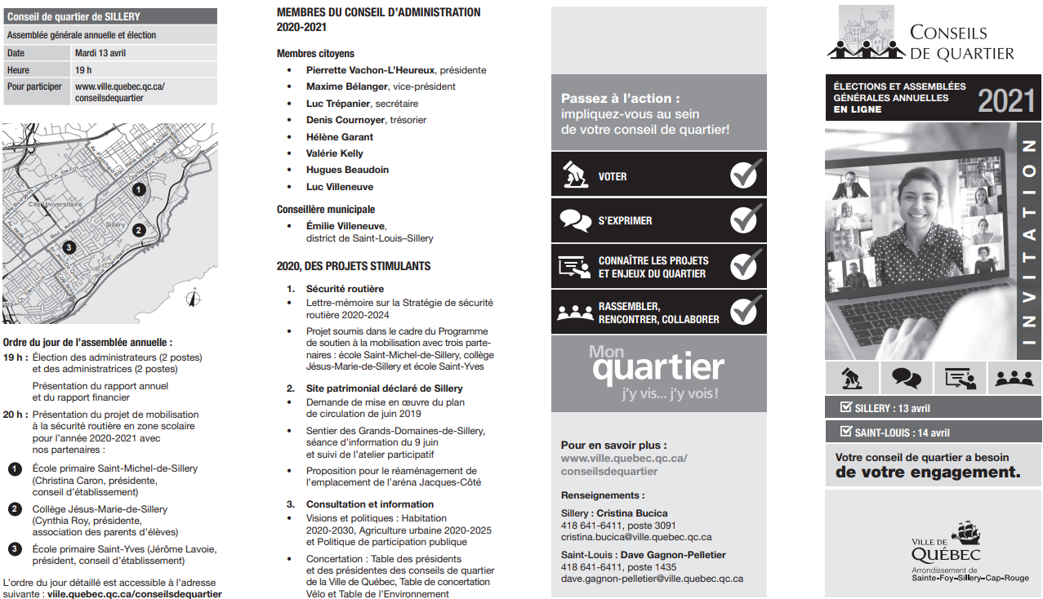

Diffusion : quartiers de Sillery (5 625 ménages) et de Saint-Louis (6 970 ménages) par la poste; ± 12 595.

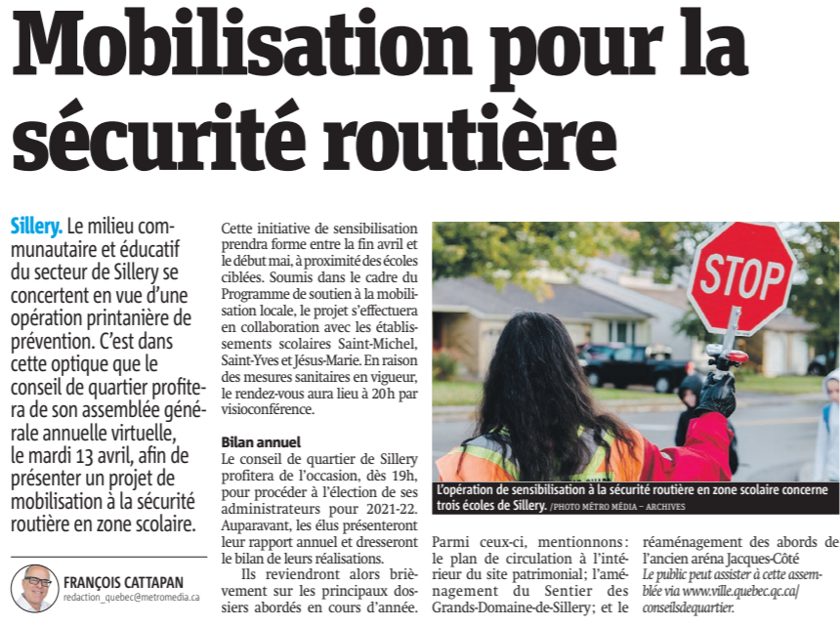

Article dans *L’Appel* de François Cattapan, *Mobilisation pour la sécurité routière*, page 2, vol. 76, no 39, 7 avril 2021. Diffusion :36 906 exemplaires

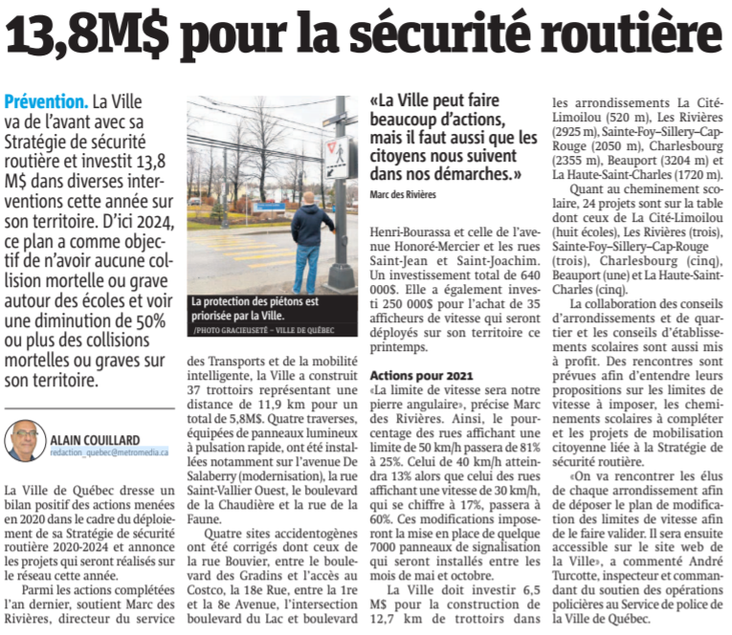

Source : *L’Appel*, page 4, 14 avril 2021.

Article paru dans l’hebdomadaire L’Appel.

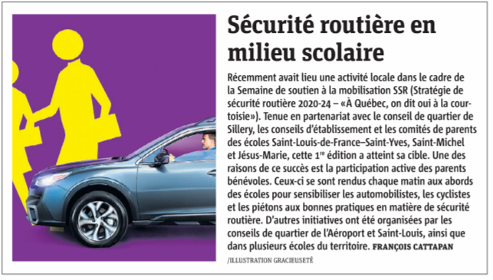

Source : *L’Appel*, page 9, 23 juin 2021.

**Bandeau publicitaire**

Publicité dans *L’Appel*, 1/4

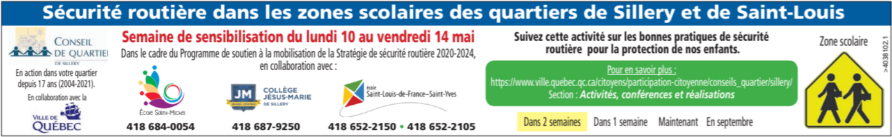

Parution du 28 avril 2021, page 6.

Publicité dans *L’Appel*, 2/4

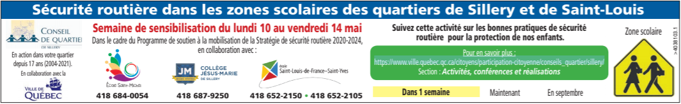

Parution du 5 mai 2021, page 3.

Publicité dans *L’Appel*, 3/4

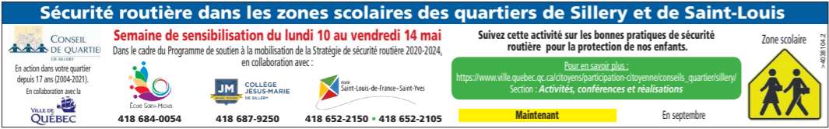

Parution du 12 mai 2021, page 9.

Publicité dans *L’Appel*, 4/4

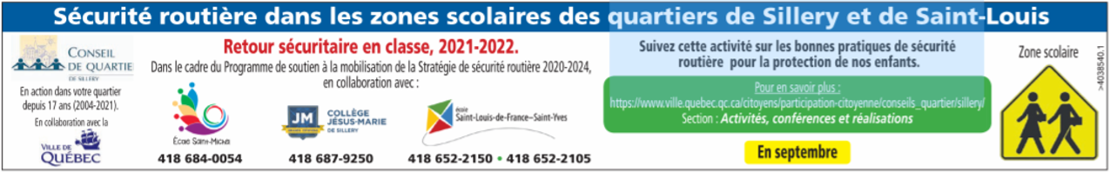

Parution du 1er septembre 2021, page 4.

Publicité géociblée dans le site web de *L’Appel*



**Références : journalmetro.com | quebechebdo.com | nouvelleliberte.ca**

Dossards employés durant la semaine du 10 au 14 mai 2021.

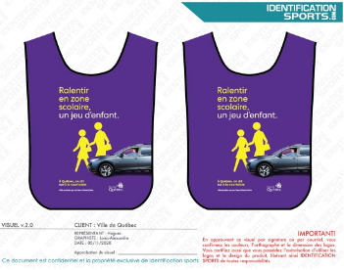

**Annexes financières**

***Programme de soutien à la mobilisation***,

Stratégie de sécurité routière 2020-2024.

|  |  |
| --- | --- |
| **1/4** | **2/4** |
| **3/4** | **4/4** |

Source : Formulaire déposé le 30 novembre 2020.

**Facturation**

Factures payées le 11 mai 2021, 1 à 5.

|  |  |
| --- | --- |
| **Pièce 1, F-26975, 13-04-21** | **Pièce 2, FA-0121903, 15-04-21** |
|  |  |
| **Pièce 3, F-17662, 26-04-21** | **Pièce 4, F-208894, 01-05-2021** |
|  |  |

Résumé

|  |  |  |  |
| --- | --- | --- | --- |
| Pièce 1, Kalitec | 3 161,81 $ | Pièce 2, Indentification Sports | 1 405,41 $ |
| Pièce 3, Caméléon | 1 327,96 $ | Pièce 4, Métro Média | 303,53 $ |

**Facturation**

Factures payées le 11 mai 2021, 1 à 5.

|  |  |  |  |
| --- | --- | --- | --- |
| **Pièce 5, F-209309, 08 05-2021** | | **Pièce 8, F-215121, 04-09-2021** | |
|  | |  | |
| Résumé | | Résumé | |
| Pièce 5, Métro Média | 303, 53 $ | Pièce 8, Métro Média | 303,53 $ |
| Factures payées le 8 juin 2021, 6 et 7. | | Facture payée le 14 septembre 2021. | |
| **Pièce 6, F-209663, 15-05-2021** | | **Pièce 7, BS10427** | |
|  | |  | |

Résumé

|  |  |  |  |
| --- | --- | --- | --- |
| Pièce 6, Métro Média | 303,53 $ | Pièce 7, CAA-Québec | 4 597,85 $ |
|  |  |  |  |

C:\Users\Utilisateur\Dropbox\Luc-dossiers\Conseil de Quartier de Sillery\Vision Sécurité Routière 2019-2020\VQ Programme Mobilisation 2020-2021\CQS Reddition Comptes Sécurité routière Sillery 2021-1.docx